Kurš skaitlis ir lielāks?

*Izveidot skriptu atbilstoši scenārijam!*

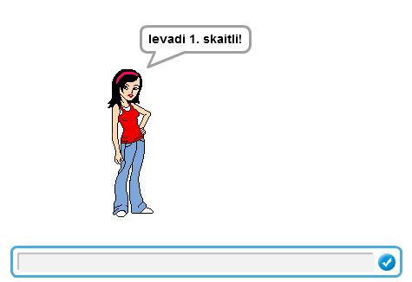

1. Annija lūdz ievadīt trīs skaitļus.
2. Annija nosaka, kurš no ievadītajiem skaitļiem ir lielākais!